Monteringssarmar för kontakter och lätta enheter
Artnr: 100603 Svanhalsarm

En stabil Svanhalsarm som böjs och vinklas i önskat läge, längd 48 cm. Fäste Super ingår med max öppning 5 cm. Kan monteras på bordsskiva eller runda rör.
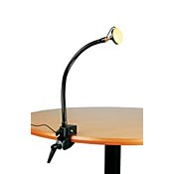

Montering av produkter: Max vikt 0,5 kg
Längd: 48 cm
Vikt: 0,7 kg
OBS! Komplettera med manöverkontakt och
hållare/monteringsplattor.
Hållarna och Monteringsplattor hittar du under Manöverkontakter/Tillbehör.

Artnr: 1821573 Monteringsarm
En flexibel arm för montering av kontakter eller lätta enheter. Fäste super ingår med max öppning 5 cm.
Enkel justering med ett vred
Inställbar i flera riktningar
Stabil och tålig
Passar alla kontakter
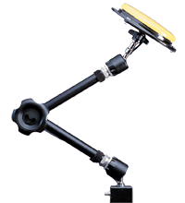

Montering av produkter: Max vikt 2,3 kg
Längd: 52 cm
Vikt 1,3 kg
OBS! Komplettera med manöverkontakt och hållare/monteringsplattor.
Hållarna och Monteringsplattor hittar du under Manöverkontakter/Tillbehör.

Artnr: 1828207 Hoverarm

Hoverarmen är tillverkad av superlätt och stark karbonfiber. Den är 60% lättare än monteringsarmen. Fäste super med max öppning 5 cm ingår.
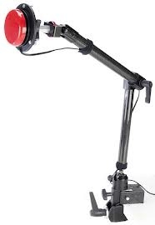

Montering av produkter: Max vikt 2,3 kg
Längd: 60 cm
Vikt: 0,5 kg
OBS! Komplettera med manöverkontakt och hållare/monteringsplattor.
Hållarna och Monteringsplattor hittar du under Manöverkontakter/Tillbehör.

Artnr: 1828185 Lätt monteringsarm

En lätt monteringsarm för små lätta enheter och manöverkontakter. Lätt justerbar i alla tre leder.
Fäste Super ingår med max öppning 5cm.

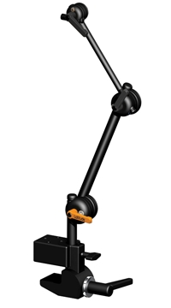

Montering av produkter: Max vikt 3,2 kg
Längd: 51 cm
Vikt: 1 kg
OBS! Komplettera med manöverkontakt och hållare/monteringsplattor.
Hållarna och Monteringsplattor hittar du under Manöverkontakter/Tillbehör.

Monteringstillbehör
Alla hållarna och monteringsplattorna passar till ovanstående armar.

1821567 Hållare Micro Light 1821564 Hållare Mini Cup, Trigger
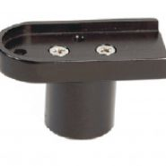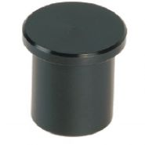

1821569 Hållare Pneumatic, 1821570 Hållare Ribba

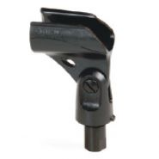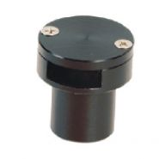

1828139 Hållare MiniJoystick m push, Grasp 1828140 Dual Lock

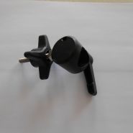
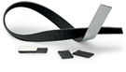

1828280 Monteringsplattor

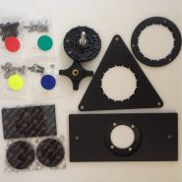

Innehåller flera olika monteringsplattor för montering av Manöverkontakter, Picasso USB och andra lättare enheter. Plattorna passar till Monteringsarm, Svanhalsarm, Hoverarm och Lätt monteringsarm. Artikeln ersätter Stor och Liten monteringsplatta samt hållare för Buddy Button, Big Buddy, Plate, Cup, Cap, Pico Button.
Artnr: 1828190 Flexarm

Flexarm, 50 cm lång med ett kompakt fäste som är lämpligt när det är ont om plats. Det halvöppna fästet är lämpligt för rullstol med 7/8” rör. Rund monteringsplatta för t ex Buddy Button, PicoButton ingår.

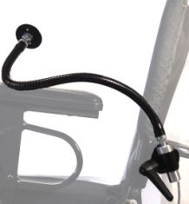

Picomed AB Skansgatan 9 972 53 Luleå Tel: 0920 – 281267 www.picomed.se

